Башkортостан Республикаhы  Борай районы муниципаль районының Кушманак ауыл  советы ауыл биләмәhе хакимиәте | 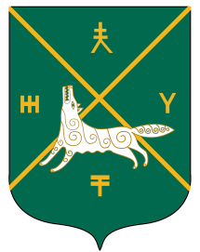 | Администрация сельского поселения Кушманаковский сельсовет муниципального района Бураевский район Республики Башкортостан

КАРАР ПОСТАНОВЛЕНИЕ
№ 48
09 сентябрь 2021 йыл 09 сентября 2021 года

Об отмене Постановления № 54 от 15 апреля 2020 года «Об утверждении Административного регламента исполнения муниципальной функции «Осуществление муниципального контроля за использованием и охраной недр при добыче общераспространенных полезных ископаемых, а также при строительстве подземных сооружений, не связанных с добычей полезных ископаемых»

В связи с поступившим протестом прокуратуры Бураевского района Республики Башкортостан № 7-1-2021 от 06.09.2021 года постановляю:

1. Отменить постановление администрации сельского поселения Кушманаковский сельсовет муниципального района Бураевский район Республики Башкортостан № 54 от 15 апреля 2020 года «Об утверждении Административного регламента исполнения муниципальной функции «Осуществление муниципального контроля за использованием и охраной недр при добыче общераспространенных полезных ископаемых, а также при строительстве подземных сооружений, не связанных с добычей полезных ископаемых».

2. Контроль за исполнением данного постановления оставляю за собой.

Глава сельского поселения
Кушманаковский сельсовет
муниципального района
Бураевский район
Республики Башкортостан И.Р.Камалов

